Liebe Büchereifreunde,
dieser InfoBrief ist neben den regelmä-ßigen Treffen ein weiterer Baustein der Arbeitsgemeinschaft Kirchliche öffentliche Büchereien in Neuss und dient der Trans-parenz ihrer Arbeit und der angeschlos-senen 17 kleinen Büchereien. Ich wünsche hilfreiche Information und Lesevergnügen.
Lesefestival Neuss
Herr Dr. Müller-Jerina und Frau Breitschopf laden zur Teilnahme am diesjährigen Lese-festival der Stadtbibliothek Neuss ein. Im Mittelpunkt steht der Autor Ilija Trojanow mit seinem Roman "Die Welt ist groß und Rettung lauert überall".“ Der Auftakt findet am 28.09. im Foyer des Rheinischen Landestheaters in Anwesenheit des Autors statt. In den folgenden 3-4 Wochen sollen wieder Lesungen und andere Veranstaltungen stattfinden. Lt. Verlagsinformation ist der Roman „quicklebendig“. Ich rege an, sich an dem Lesefestival zu beteiligen. Nach meinen bisherigen Erfahrungen ist die Vor-bereitung und Organisation unaufwändig, wenn sich begeisterte, vorlesebereite Personen und ein geeigneter Raum (z.B. in einer Bücherei oder einem Cafe) finden; die Werbung erfolgt durch die Stadtbibliothek. Die Veranstaltung ist mittlerweile in Neuss so etabliert und bekannt, dass sich immer Publikum findet!
Frau Breitschopf ist bei der Planung und Aus-wahl der Texte behilflich: bei Fragen und Terminabsprachen melden Sie sich bitte bei Christine Breitschopf, Tel. 02131 90-4220 oder per mail: christine.breitschopf@stadt.neuss.de
Autorenlesung Tilman Röhrig
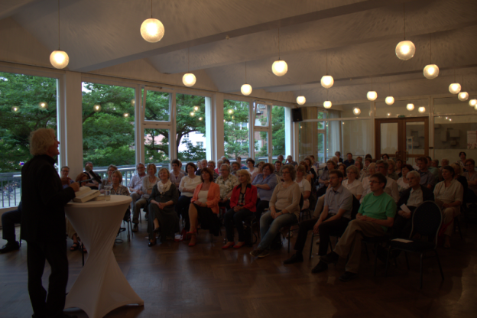
Vor beeindruckender Kulisse fand am 27.06.2017 im Kardinal-Frings-Haus eine Autorenlesung mit Tilman Röhrig zu dem Roman „Die Flügel der Freiheit“ statt. Die Veranstaltung wurde musikalisch bereichert durch den Neusser Musiker Harry Meschke mit einem Hang-Instrument. Ein besonderes Dankeschön für einen sehr unterhaltsamen Abend an Frau Antony und ihr Büchereiteam „St. Quirin“ und den Neusser Autorenkreis.
VORNE VORlesen-in-Neuss
Nach dem Vorbild erfolgreicher Initiativen in Düsseldorf und Stuttgart
www.duesseldorf-liest-vor.de www.leseohren-aufgeklappt.de
z.B. lesen In Düsseldorf 209 Vorlesepaten in 104 Kindertagesstätten und 18 Bibliotheken (!)
wurde am 30.03. eine entsprechende Initiative unserer Arbeitsgemeinschaft auch hier in Neuss mit dem Namen begründet. Ziel ist es, das Vorlesen vor kleinen Gruppen besonders zu fördern. Zunächst sah das Konzept nur das Vorlesen vor Kindern in Kindergärten und Büchereien vor – mittlerweile meldeten sich sogar interessierte Altenheime! Die Initiative, die von mir und Frau Anita Wermeister, Grundschulrektorin i.R. koordiniert wird, fand am 30.03. engagierte Kooperationspartner: die Freiwilligenzentrale Neuss, das Bildungswerk edith-stein-forum, die Stadtbibliothek und das Kulturamt Neuss, die Bürgerstiftung Neuss und das Netzwerk Vorlesen der Stiftung Lesen e.V.
VORNE VORlesen-in-NEuss
Im Vorlauf fanden 2 vom Kulturamt Neuss finanzierte Vorleseseminare mit 20 Teil-nehmern statt, die seitdem in Kindergärten oder Büchereien vorlesen. Seit kurzem liest eine Dame, die das Seminar 2015 besucht hat, regelmäßig in einer Bücherei für einen bestimmen Kindergarten und in einem Altenheim vor.
Ganz konkret bietet die Initiative ein VORLESESEMINAR am Freitag, dem 14. Juli 2017 von 10 bis 13 Uhr in der Stadtbibliothek Neuss an. Referentin ist die Vorsitzende von „Düsseldorf-liest-vor“ Martina Biermann. Z.Zt. liegen 9 Anmeldungen vor, so dass das Seminar in jedem Falle stattfindet. Im Rahmen des Seminars erfährt man u.a. Näheres, wie Vorlesestunden organisiert werden und welche Geschichten, Sachbücher und andere Texte sich zum Vorlesen eignen. Es können noch weitere Anmeldungen für Interessierte an mich oder an Frau Winkes, Freiwilligenzentrale Neuss (Tel. 02131 / 1666206) erfolgen. Die Teilnahme ist kostenlos.
Landeszuschuss für Seniorenmedien
Dank der besonderen Zusammenarbeit mit Herrn Dr. Müller-Jerina und Frau Kallus erhielten wir und die Stadtbibliothek Neuss wieder einen Landeszuschuss. Der Zuschuss beträgt (auf 2 Jahre bezogen) 20.000 € bei einem Eigenanteil von 8.000 € und ist zur An-schaffung von seniorengerechten Medien (u.a. Großdruck, Hörbücher, Sachbücher) bestimmt. An dem Projekt sind neben der Stadtbibliothek folgende Kirchliche Büchereien beteiligt:
St. Andreas; St. Peter, Rosellen; St. Paulus; St. Konrad; St. Cyriakus; die evangelische öffentliche Bücherei in Erfttal; St. Marien; St. Quirin; Hl. Dreikönige; Heilig Geist; St. Hubertus; St. Elisabeth; St. Stephanus; St. Josef. Dank der tollen und engagierten Vorarbeit von Frau Winters – Bücherei St. Marien – konnten wir aus einer Liste mit 324 (!) seniorengerechten Medien auswählen. Die Medien bieten sicher auch Impulse für die Altenarbeit in den beteiligten Pfarren – insoweit wollen wir im nächsten Schritt gemeinsam überlegen, wie wir die Medien zielgerecht anbieten können.
Ev. Stadtkirchentag
Auf Einladung von Frau Pfarrerin Gärtner und Herrn Pfarrer Appelfeller beteiligten wir uns - ganz im ökumenischen Sinne - gemeinsam mit der Ev. Öffentlichen Bücherei am 11. Juni am Evangelischen Stadtkirchentag vor der Christuskirche in Neuss. Wir boten Kinder-lesen-für-Kinder und Mehrsprachiges Vorlesen vor sichtlich interessiertem internationalem Publikum durch ein Vorlesetandem der Bücherei „St Quirin“.
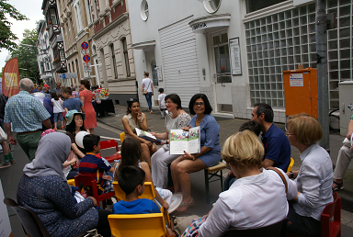
Lesezeichen der Arbeitsgemeinschaft
Kirchliche öffentliche Büchereien in Neuss
Dank des tollen Engagements von Frau Hamacher und Frau Herrmann – Bücherei „St. Konrad“ – verfügen wir jetzt über ein eigenes Lesezeichen. Frau Hamacher schreibt: „Wir können ja jetzt an die Verteilung gehen. Ich denke jede Bücherei sollte nach Wunsch erhalten, aber max. 250 Stück. Mit den Kosten sieht es zur Zeit so aus, dass wir 200,00 Euro von der Sparkasse erhalten haben. Wenn die Fachstelle 50% bezuschusst, würden für unsere Büchereien noch insgesamt 50,00 € übrigbleiben. Die Abrechnung kann ich aber erst machen, wenn die Rendantur uns den Betrag von der Fachstelle bestätigt hat.“
Der von Herrn Kreisdechant Assmann erarbeitete QR-Code zu unserer Homepage www.koebag-neuss.de ist erst lesbar, wenn diese durch die Internetadministration beim Generalvikariat auf das Programm Apollo konfiguriert ist. Anschließend werden die Lesezeichen den einzelnen Büchereien zur Auslage bereitgestellt.
Glaubensgesprächskreise
Die Bücherei „St. Andreas“ bietet seit Januar einen Glaubensgesprächskreis, der sich an der Broschüre “Wie können wir heute glauben?” von Pfarrer Jörg Sieger und einer entsprechenden Gesprächsrunde in Bruchsal (ISBN 3-7022-2345-2) orientiert. Der Gesprächskreis an St. Andreas, der von Ruhestands-Religionslehrern moderiert und vom familienforum edith stein beworben wird, beruht auf dem Fastenhirtenbrief von Kardinal Woelki aus 2016 und fand in 2 Veranstaltungen lebhaftes Echo – weitere Veranstaltungen sind geplant. An St. Paulus soll ab Oktober eine weitere entsprechende Gruppe aufgebaut werden.

Was noch erwähnenswert ist:
- Die Bücherei „St. Hubertus“ veranstaltete wieder eine große Bücherbörse.
- Die Bücherei „St. Andreas“ leiht seit Januar 2017 mit Erfolg per EDV und dem Programm Bibliotheca aus. Leser und Mitarbeiter sind von den Möglichkeiten beeindruckt.
- Seit Januar besteht ein Begegnungscafe in „St. Peter“, Rosellen. Unsere per Zuschuss erhaltenen Mehrsprachigen Medien finden lebhaftes Interesse der Migranten aus Syrien und Afghanistan. Die Ausleihe und (problemlose) Rückgabe erfolgte vor Ort.
- Die bisher nicht verteilten Lesestart-Sets können weiter an Eltern von 3-jährigen Kindern ausgegeben werden.
Die nächste Gesprächsrunde der Arbeitsgemeinschaft findet am Dienstag, dem 10. Oktober 2017 in der Bücherei Christ König statt – bitte vormerken.
Die ökumenisch geprägte Arbeitsgemeinschaft ist der Ort, wo sich die angeschlossenen Büchereien Anregungen holen oder auch geben können, vermittelt und fördert Kontakte zwischen den einzelnen Büchereien, bearbeitet Themen, die für alle angeschlossenen Büchereien wichtig sind, z.B. Lese- und Vorleseförderung und vernetzt die Büchereiarbeit im Pastoralen -, Bildungs-, Lokal-Kulturellen - und Fachlichen Bereich.
In diesem Sinne wünsche und erhoffe ich weiterhin Ihre positive Resonanz und Erfolg
Ihr Manfred Berdel
Leiter der Arbeitsgemeinschaft Kirchliche öffentliche Büchereien in Neuss www.koebag-neuss.de

